протокол № 51/16

рассмотрения и оценки заявок на участие в запросе котировок

г. Рубцовск 27 октября 2016 года

1. Заказчик:
Администрация города Рубцовска Алтайского края
(для управления Администрации города Рубцовска по жилищно-коммунальному, дорожному хозяйству и благоустройству) место нахождения /почтовый адрес: 658200, Алтайский край, г. Рубцовск, пр. Ленина, 130.
Адрес электронной почты: zakaz@rubadm.ru

2. Извещение о проведении запроса котировок было размещено в единой информационной системе по адресу www.zakupki.gov.ru 20.10.2016 под № 0117 3000 855 16 000119.

3. Существенными условиями муниципального контракта, который будет заключен с победителем в проведении запроса котировок, являются следующие:

3.1. Наименование, характеристики и объем выполненных работ: выполнение работ по ручной уборке тротуаров на территории города Рубцовска в 2016 году.

3.2. Место выполнения работ: Российская Федерация, Алтайский край, г. Рубцовск согласно Приложения №1 (таблица №1).

3.3. Срок выполнения работ: в течение 10 (десяти) календарных дней с даты заключения муниципального контракта.

3.4. Начальная (максимальная) цена контракта: 199 969 (сто девяносто девять тысяч девятьсот шестьдесят девять) рублей 22 копейки.

4. Состав комиссии по определению поставщика (подрядчика, исполнителя) при осуществлении закупок товаров, работ, услуг путем запроса котировок по направлению «Жилищно-коммунальное, дорожное хозяйство и благоустройство» определен постановлением Администрации города Рубцовска Алтайского края от 26.02.2015 №1214 «Об организации работы по определению поставщика (подрядчика, исполнителя) при осуществлении закупок товаров, работ, услуг для обеспечения муниципальных нужд в городе Рубцовске». В состав комиссии входит 6 человек. На заседании комиссии присутствовало 5 человек. Кворум имеется. Комиссия правомочна.

5. Процедура вскрытия конвертов с заявками на участие в запросе котировок и открытия доступа к поданным в форме электронных документов заявкам на участие в запросе котировок, а также рассмотрение и оценка таких заявок, проведена 27.10.2016 в 10 час. 00 мин. по адресу: Алтайский край, город Рубцовск, пр-т. Ленина, 130, Администрация города Рубцовска, малый зал.

6. До процедуры вскрытия конвертов с заявками на участие в запросе котировок и открытия доступа к поданным в форме электронных документов заявкам на участие в запросе котировок поступила 1 (одна) заявка, как это зафиксировано в Журнале регистрации поступления заявок (Приложение №1 к настоящему протоколу, являющееся неотъемлемой частью данного протокола), следующих участников закупки:

Порядковый номер заявки | Наименование (для юридического лица), фамилия, имя, отчество (для физического лица) участника запроса котировок | Почтовый адрес | Цена товара, работы или услуги, указанная в заявке (руб.)
1 | ООО «Чистый край»  ИНН 2209046949  КПП 220901001  Конт.лицо: Ефанова Ирина Михайловна  Конт.тел.: 8(38557)4-09-02  Адрес эл.почты: chistiykrai@yandex.ru | 658200,  Алтайский край, г.Рубцовск,  пер. Деповской, 30 | 199 969,22

7. Котировочная комиссия рассмотрела заявку на участие в запросе котировок на соответствие требованиям, установленным в извещении о проведении запроса котировок, оценила ее и приняла на основании полученных результатов следующее решение:

7.1. Признать соответствующей требованиям, установленным в извещении о проведении запроса котировок, заявку на участие в запросе котировок ООО «Чистый край», 658200, Алтайский край, г.Рубцовск, пер. Деповской,30.

7.2. На основании ч.6 статьи 77 Федерального закона от 05.04.2013 №44-ФЗ "О контрактной системе в сфере закупок товаров, работ, услуг для обеспечения государственных и муниципальных нужд" признать запрос котировок несостоявшимся.

8. Настоящий протокол составлен в двух экземплярах, подписан всеми присутствующими членами комиссии и будет размещен на официальном сайте www.zakupki.gov.ru.

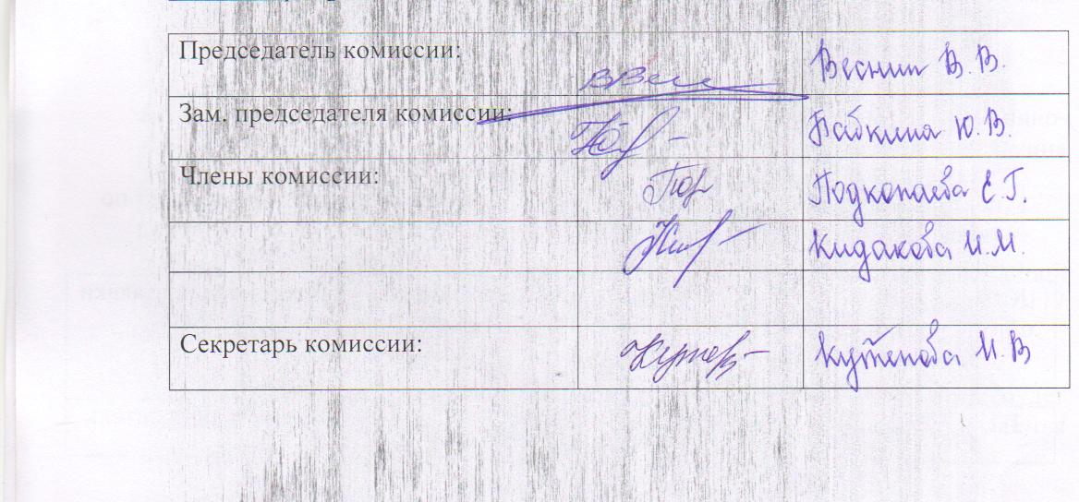

Приложение № 1
к протоколу рассмотрения и
оценки заявок на участие в запросе котировок от 27.10.2016 № 51/16

ЖУРНАЛ РЕГИСТРАЦИИ

поступления заявок для участия в запросе котировок на выполнение работ по ручной уборке тротуаров на территории города Рубцовска в зимний период

№ п/п | Дата поступления котировочной заявки | Время поступления | Регистрационный номер | Форма подачи заявки
1 | 27.10.2016 | 09 час. 13 мин. | 1 | бумажный носитель

